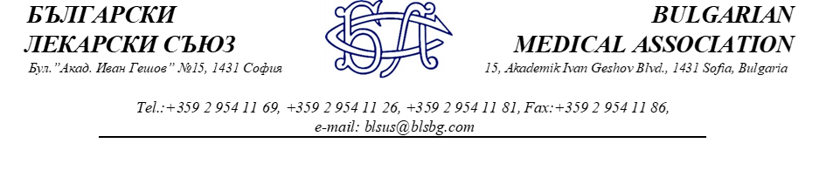

АНЕКСЪТ КЪМ НРД 2020-2022 ВЕЧЕ Е ФАКТ

Управителният съвет на Български лекарски съюз и Надзорният съвет на НЗОК подписаха Анекса към Националния рамков договор 2020-2022 за медицински дейности.
С Анекса се дава възможност на лечебните заведения да сключат договор с Касата за такава структура на леглата, с каквато са работили по време на Ковид вълните, в рамките на общия брой на леглата в болниците, не повече. Подобна мярка е в изпълнение на стратегията на МЗ за привеждането в готовност на системата за посрещане на евентуална вълна. Така от една страна се гарантира лечението на усложнените пациенти с COVID-19, а от друга няма да се допусне забавяне и ограничаване на лечението на останалите заболявания.
Други промени, които се въвеждат с Анекса са:
Увеличават се цените на клиничните пътеки за лечение в интензивно отделение на пациенти с COVID-19, като цената на Клинична процедура 3 от 550 лв. става 700 лв. на ден за пациенти с коронавирус, а Клинична процедура 4 - от 250 на 300 лв. на ден.
Сериозен ръст има и в цените на детските кардиохирургични пътеки. Феталната морфология при бременност, ехографията на млечна жлеза, тест за поносимост при прилагане на анестезия също са част от договореностите по Анекса на НРД.
Здравноосигурените лица пък ще могат да си поставят ваксина срещу COVID-19 при всеки общопрактикуващ лекар, а лечебните заведения за болнична помощ, които със заповед на министъра разкриват ваксинационни кабинети за имунизация срещу COVID-19, ще получават заплащане за тази дейност. И още: лекарите ще могат да издават на пациентите електронни направления за безплатни антигенни тестове за COVID-19.
С Анекса ще влязат в сила и промените в Наредба 8 за профилактичните прегледи и диспансеризацията, които включват разширяване на пакета от дейности поети от НЗОК за деца, бременни жени и хора над 18 годишна възраст, както и за някои специфични групи като лица в риск от злокачествено новообразувание.
Анексът предстои да бъде публикуван в Държавен вестник.

